Prosedur Operasional RKPD Kegiatan

Fungsi
Fungsi prosedur operasional RKPD Kegiatan adalah untuk menyusun kegiatan rencana kerja pemerintah daerah untuk periode satu tahun.

Pelaku Operasional
Nomor | Pelaku | Fungsi
1 | Bappeda | Melakukan input RKPD kegiatan

Prasyarat Kondisional
Beberapa prasyarat kondisional dalam Program RKPD adalah sebagai berikut :
- Sudah tersedia data

Proses Operasional
Berikut adalah prosedur operasional penggunaan aplikasi dalam proses pengisian RKPD Kegiatan :
- Masuk ke aplikasi Simral. Login sebagai admin Bappeda;
- Pilih RKPD >Program/Kegiatan > Kegiatan, maka akan tampil list RKPD Kegiatan. Tampilan aplikasinya sebagai berikut :
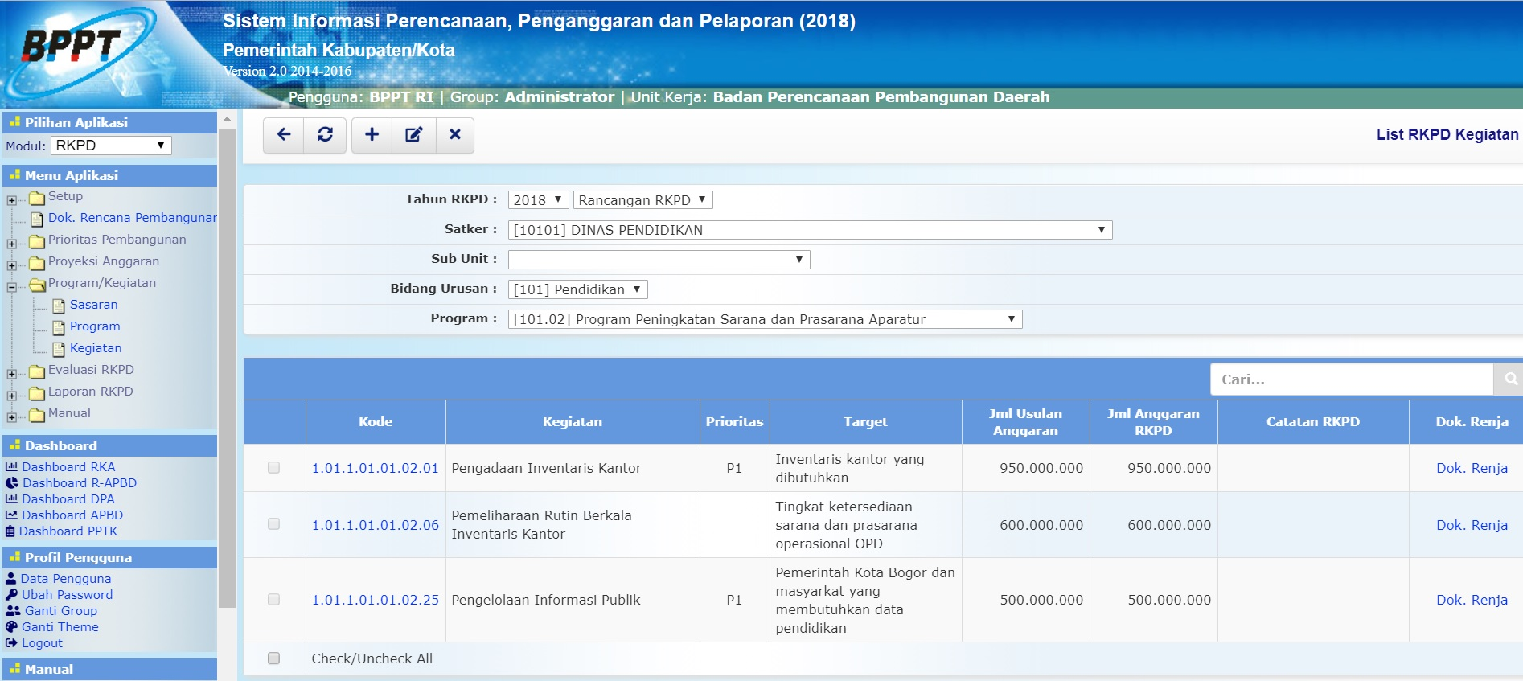list_rkpd_kegiatan.jpg

